In-Class Practice 1
R15725006 江昀臻
- 繳交網址
- Github: 含完整程式碼與report。
https://github.com/JYC521/web-app

- Codepen: 含網站執行結果
- Javascript: https://codepen.io/editor/jaoekgdd-the-sans/pen/01a0f115-f004-7b34-af6b-8b530cda9d52
- Vue: https://codepen.io/editor/jaoekgdd-the-sans/pen/01a0f18f-e2df-7ba5-88d4-2184a9bd7b04

- Checkpoint
1-1基本結構
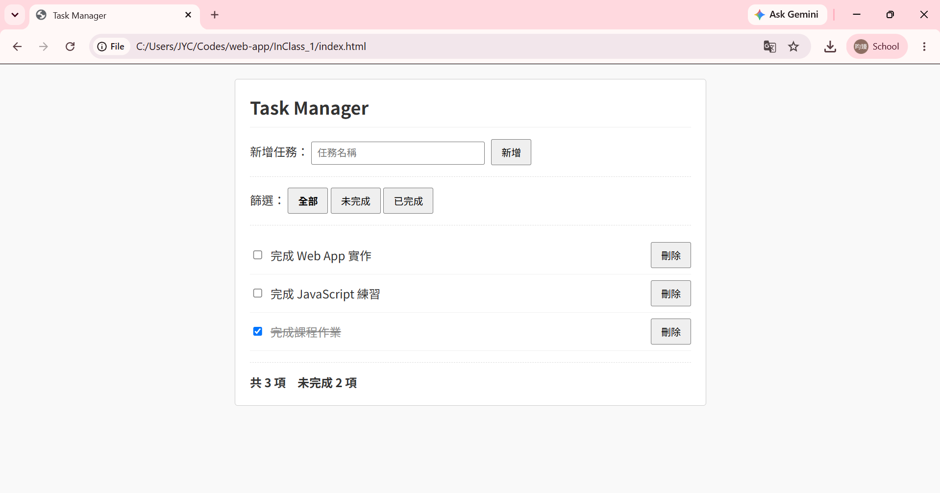
1-2語意化HTML
因為任務管理器要能夠並列展示所有待辦任務，因此我認為最重要的是用<ul>來標示清單的類別。
<div class="section">
<ul id="task-list" class="task-list">
</ul>
</div>
2-1基本版面
2-2 RWD
電腦版：

手機版：
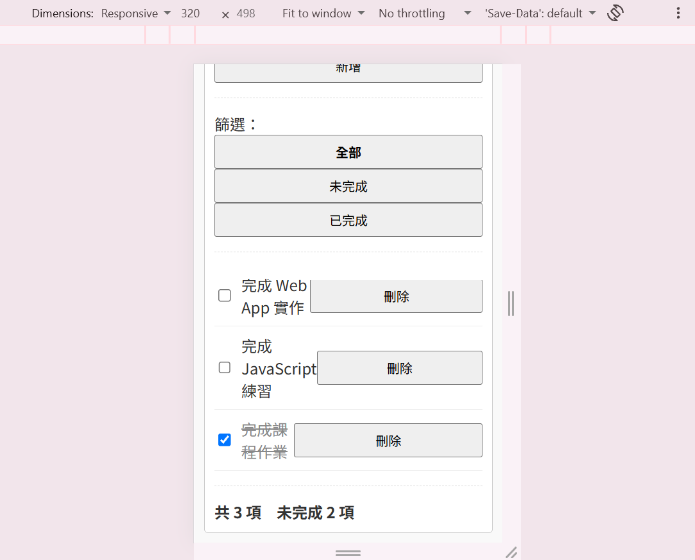
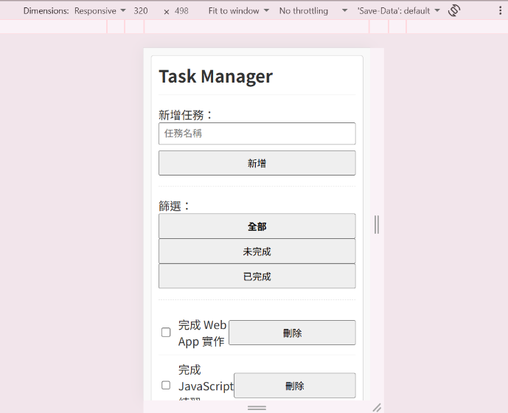
因畫面大小關係，故分為兩張截圖。

2-3 Hover / Focus
以未完成按鈕為例。
互動前：

互動後：
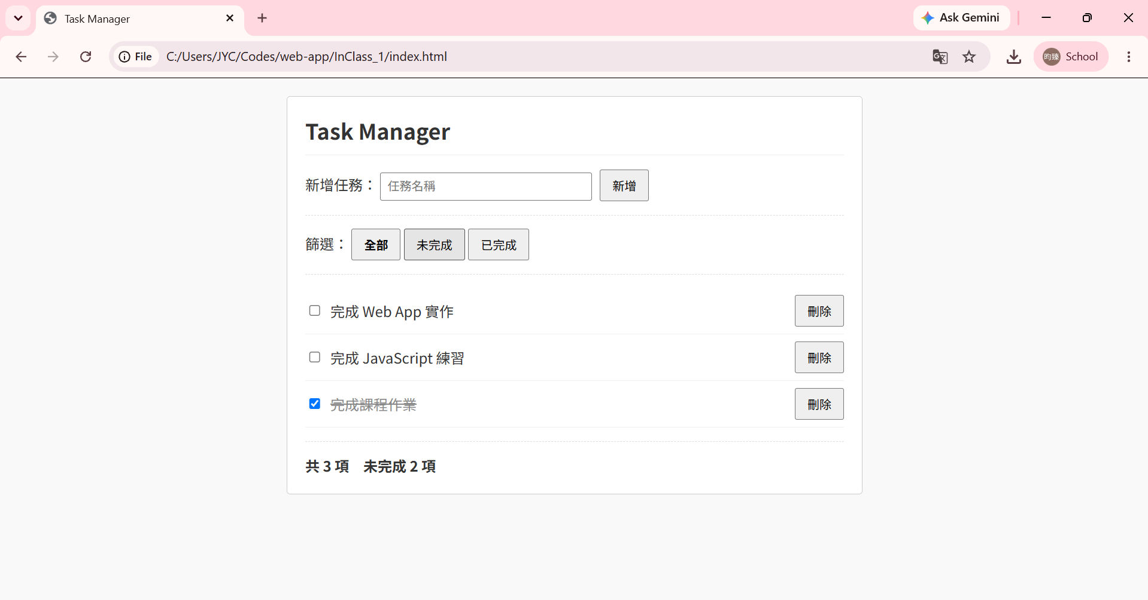
3-1新增任務
新增前：
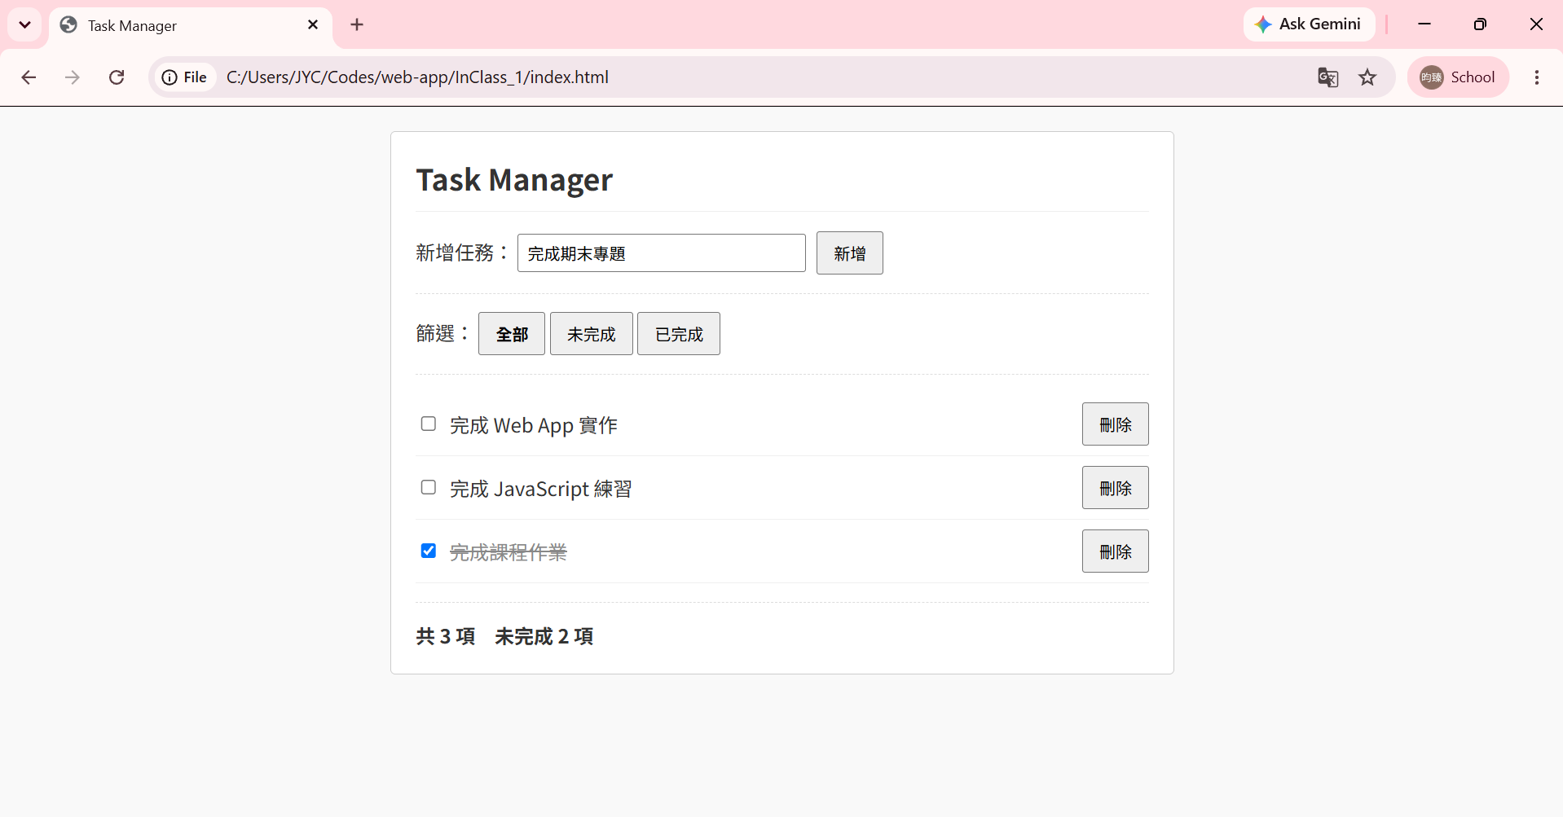

新增後：
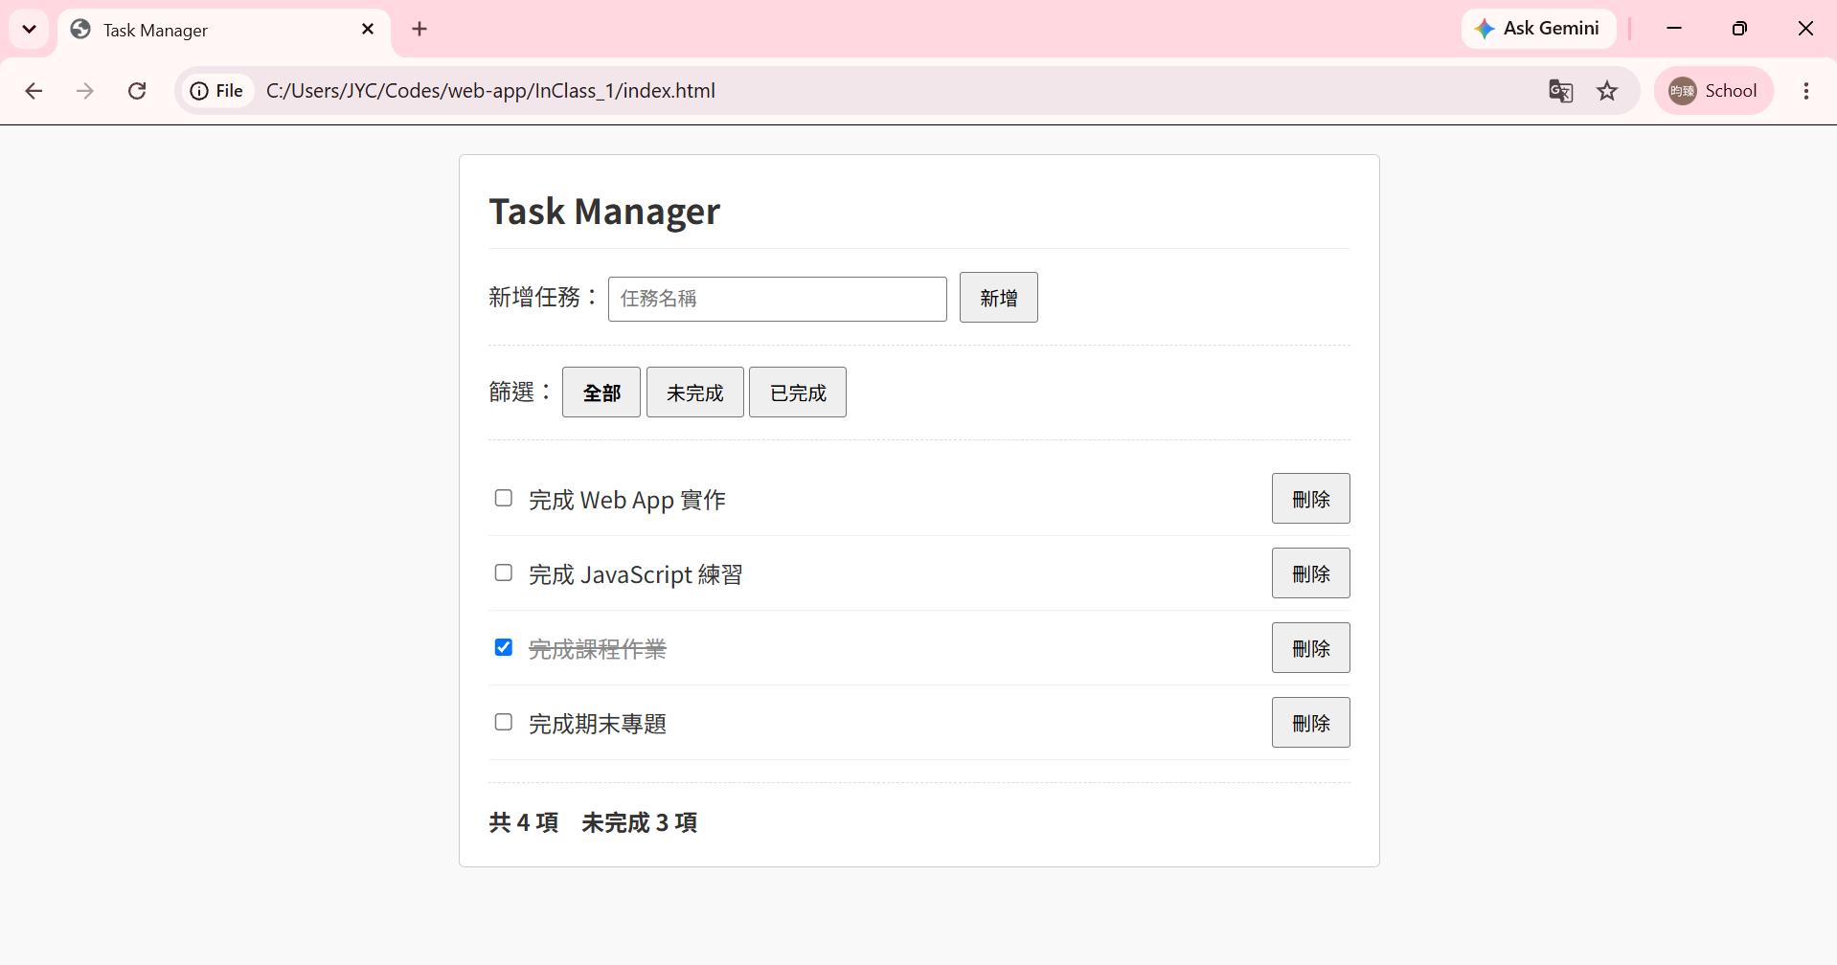
3-2完成／取消完成
以完成期末專題為例。
未完成：

已完成：
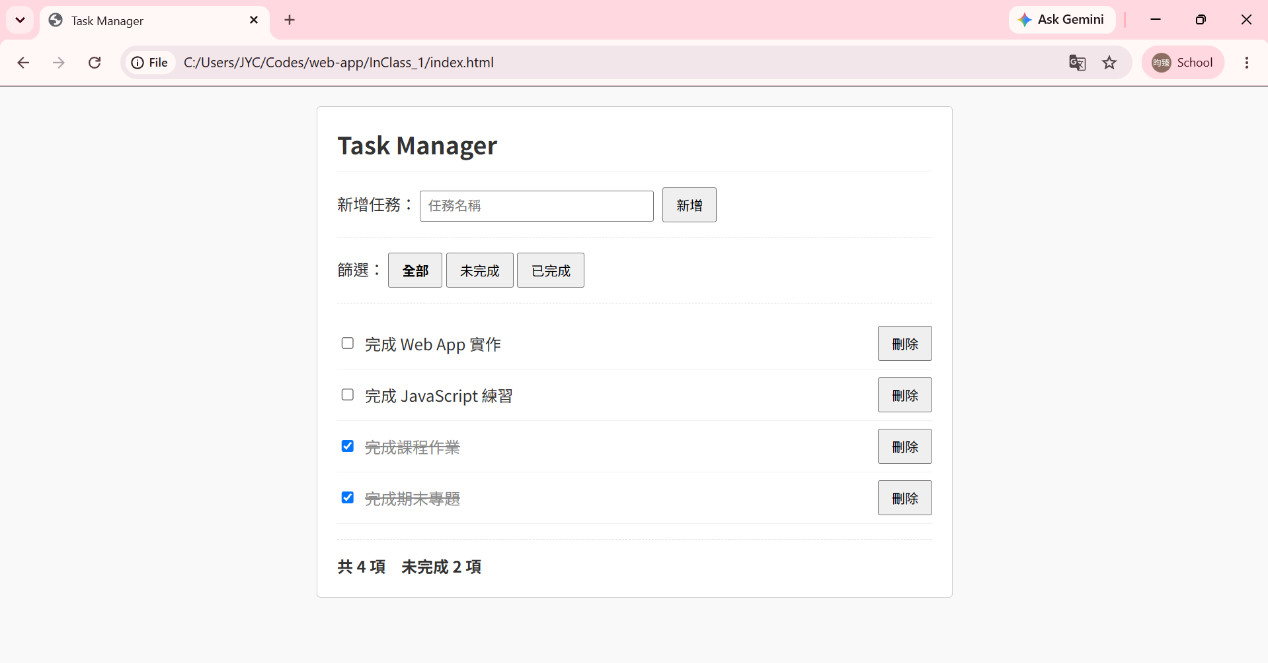
3-3刪除任務
以完成期末專題為例。
刪除前：
刪除後：
3-4任務篩選
全部：

未完成：
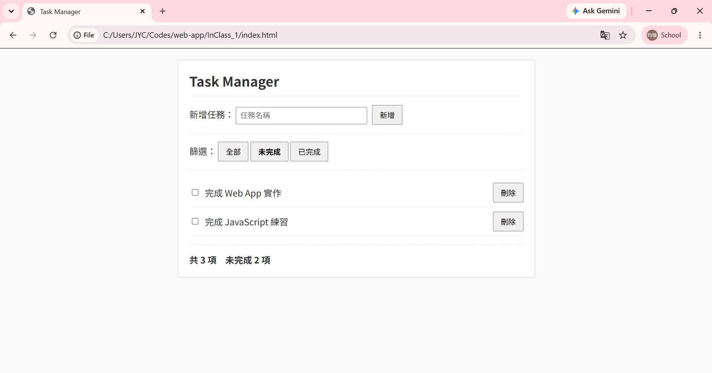
已完成：
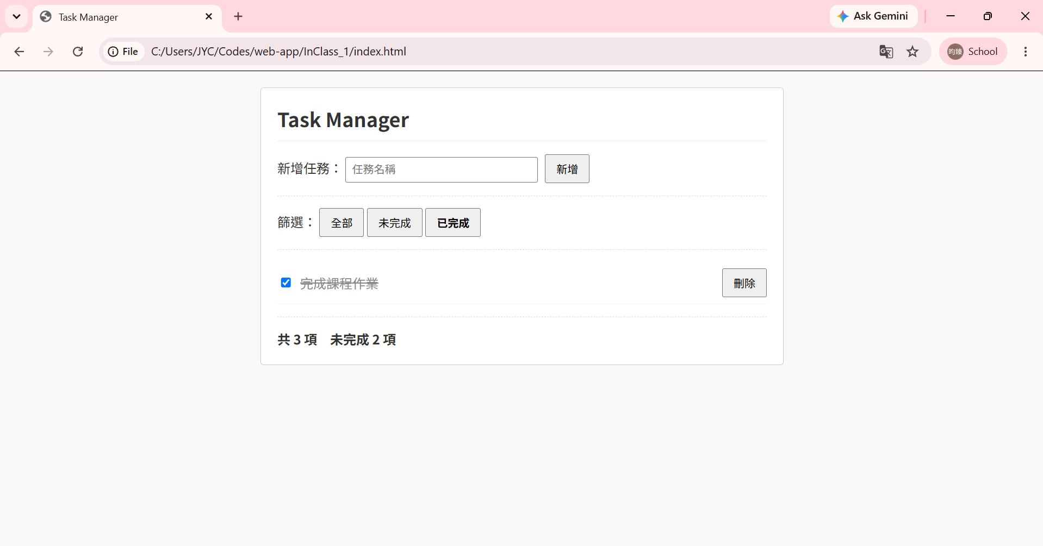
3-5統計資訊
以刪除完成期末專題這項任務為例。

操作前：
操作後：
- Javascript程式驗證
新增任務
1. 使用哪一個變數保存任務？
使用tasks來保存所有任務資料。
let tasks = [
{ id: 1, text: '完成 Web App 實作', completed: false },
{ id: 2, text: '完成 JavaScript 練習', completed: false },
{ id: 3, text: '完成課程作業', completed: true }
];

2. 哪一段程式負責新增？
在function addTask(event) 當中的tasks.push(newTask)來新增。
相關程式碼：
const newTask = {
id: Date.now(),
text: text,
completed: false
};
tasks.push(newTask);
3. 哪一段程式負責更新畫面？
由tasks.push(newTask) 後的render()負責更新畫面。render()的所有執行條件與規則皆寫在 function render() 當中。
相關程式碼：
tasks.push(newTask);
input.value = '';
render();
}

- Vue實作
5-1框架啟動
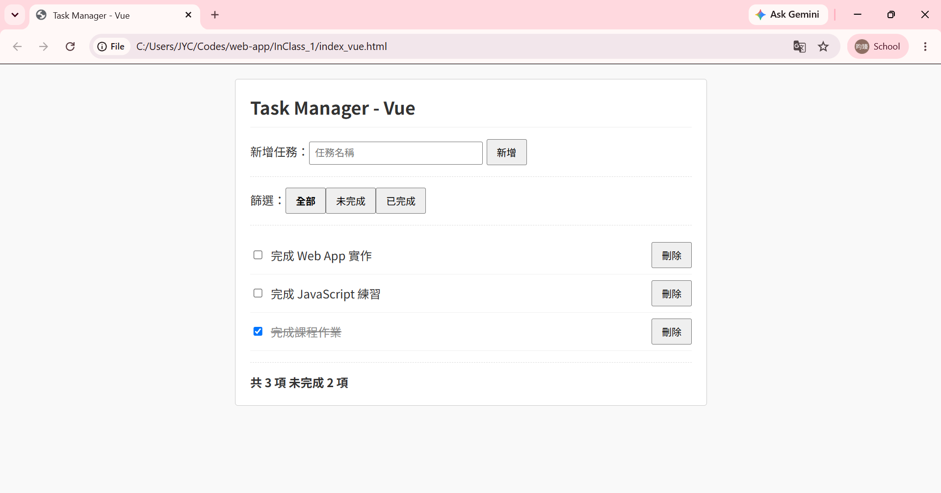
5-2資料與畫面連動
新增前：
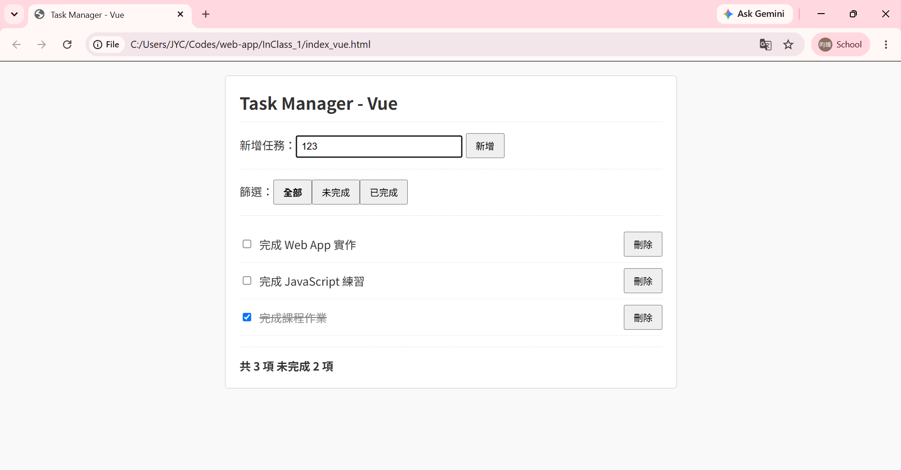

新增後：
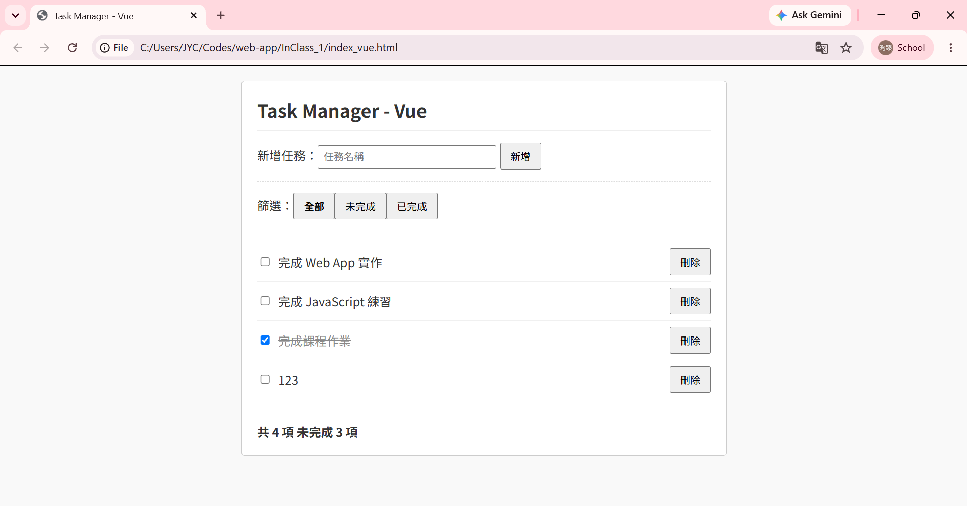
5-3完成任務
操作前：

操作後：
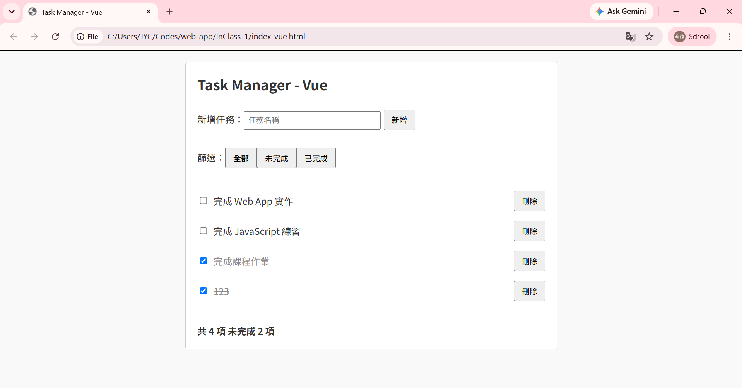
5-4刪除任務
操作前：

操作後：
- Unit Testing
Test Case | 測試內容 | 預期結果 | 實際結果 | Pass/Fail
TC01 | 新增正常任務 | 任務出現 | 任務出現 | Pass
TC02 | 新增空白任務 | 不應新增 | 不應新增 | Pass
TC03 | 完成任務 | 狀態改變 | 狀態改變 | Pass
TC04 | 取消完成 | 恢復未完成 | 恢復未完成 | Pass
TC05 | 刪除任務 | 任務消失 | 任務消失 | Pass
TC06 | 篩選未完成 | 只顯示未完成 | 只顯示未完成 | Pass
TC07 | 篩選已完成 | 只顯示已完成 | 只顯示已完成 | Pass
TC08 | 統計數字 | 數字正確更新 | 數字正確更新 | Pass
TC09 | 手機尺寸 | 不超出畫面 | 不超出畫面 | Pass
TC10 | React/Vue | 功能正常 | 功能正常 | Pass

Test Case範例1：TC01
測試：新增「完成期末專題」任務
預期：任務出現
新增前：
新增後：
實際：任務出現
結果：PASS

Test Case範例2：TC02
測試：新增空白任務
預期：不應新增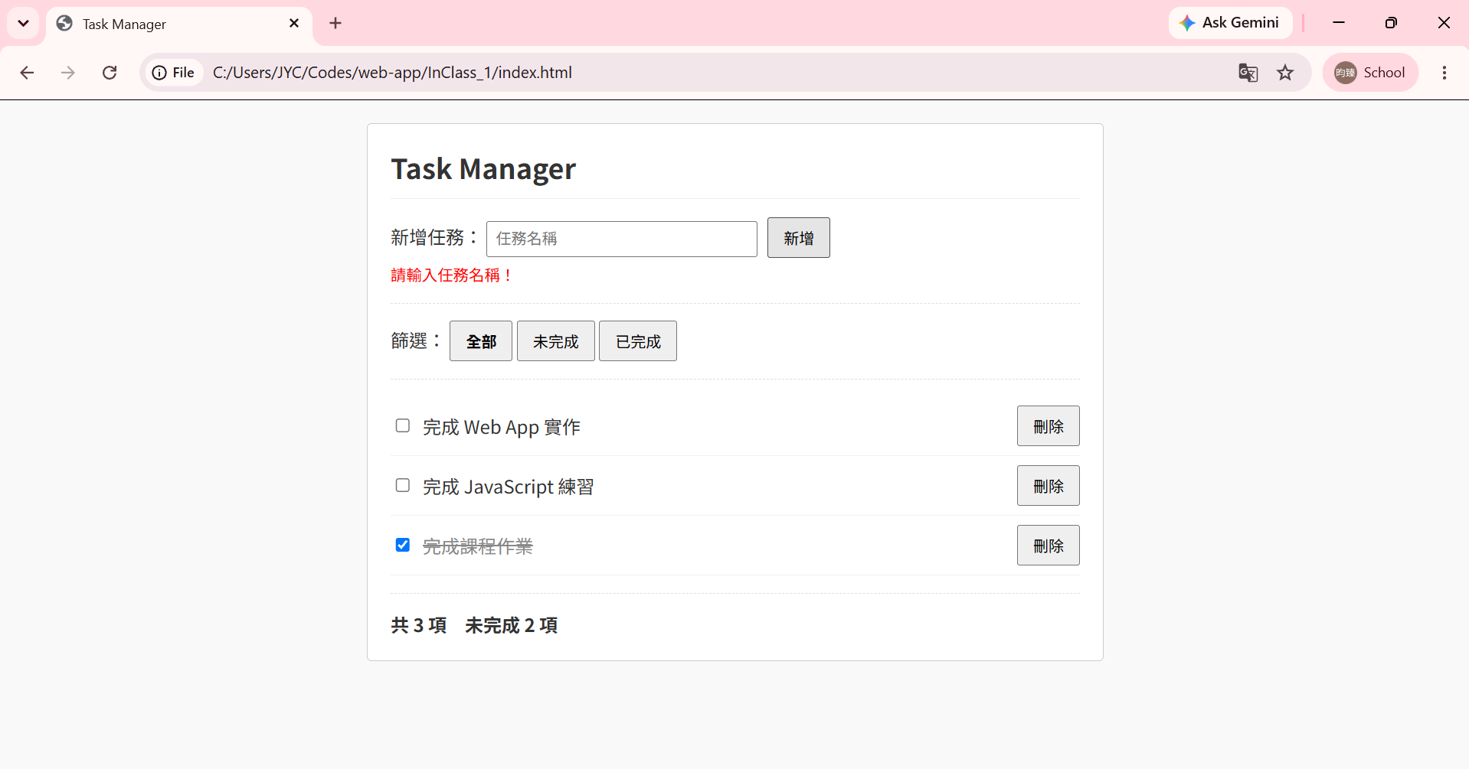
實際：未新增，跳出「請輸入任務名稱！」提醒給使用者。
結果：PASS

- AI使用紀錄
有使用AI，使用Gemini。
代表性的AI對話列舉：
- how can i test if my website can scale normally on different screen sizes(like phones)
- AI的回答：https://share.gemini.google/B2FYOP6A2vyp
- 採取做法：參考AI說明到Toggle device toolbar調整畫面大小。
- 是否修改AI建議：無，直接按照說明點選一樣的步驟。
- how can i launch a website, my assignment wants me to hand in the site i built. But if my html is on github, it's just regular code, how can i hand it in as a site?
- AI的回答：https://share.gemini.google/B2FYOP6A2vyp
- 採取做法：參考AI說明到Codepen註冊帳號。
- 是否修改AI建議：是，原本AI也有建議可以建立Github Pages，但考量作業規模及便利性，我改成使用Codepen直接執行網站。

- In javascript, if a function is built for user entry, how can I prevent null inputs and displays an error message
- AI的回答：https://share.gemini.google/A3F071Q409IL
- 採取做法：參考AI做法先trim input，再判斷輸入內容是否為空值
- 是否修改AI建議：是，原本AI是直接用trim完的結果來判斷，不過我改成先把trim完的結果保存，同時也可以讓使用者前後有額外空格的合理輸入處理乾淨再新增到清單上。

對話說明：針對In javascript, if a function is built for user entry, how can I prevent null inputs and displays an error message這一題，AI有直接解決我的問題。因為不了解原來Javascript語法有trim()功能，因此他的建議有幫助我補充語法知識。

沒有直接採用AI建議的例子：針對詢問AI怎麼建置非local html執行起來的網站，一開始AI建議我使用Github Pages，但研究起來後發現對於課堂實作而言太過複雜，因此最後才決定用Codepen即可。

